ALPLogo proqramlaşdırma olimpiadası - 2022
TAPŞIRIQLAR
5-6 sinif

1. Dövr komandasından istifadə edərək, verilmiş təsviri almaq üçün proqram tərtib edin.
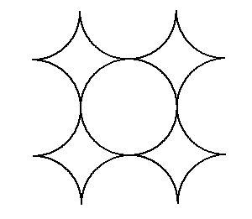
2. Dəyişənlərdən istifadə edərək verilmiş təsviri almaq üçün proqram tərtib edin.
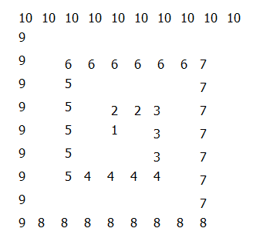
3. Aşağıdaki şəkli almaq üçün proqram tərtib edin.

